O PLANEJAMENTO TRIBUTÁRIO ÊNFASE NA VERIFICAÇÃO DA ADESÃO AO ANEXO VI DO SIMPLES NACIONAL: ESTUDO DE CASO APLICADO A UMA EMPRESA PRESTADORA DE SERVIÇOS.

Fabiana Ferrari
Universidade do Vale do Itajaí - UNIVALI
fabifabiff@hotmail.com

Resumo

O objetivo deste artigo foi desenvolver um estudo a respeito dos regimes tributários existentes, buscando identificar se será vantajoso para uma prestadora de serviços odontológicos migrar para o Anexo VI do Simples Nacional. Como referencial teórico, abordou-se sobre: tributos, as modalidades de tributação da pessoa jurídica, sobre as micro empresas e de pequeno porte e ainda sobre planejamento tributário. Como metodologia, fez-se uso do método exploratório, através de um estudo de caso, utilizando o levantamento das informações contábeis de uma empresa prestadora de serviços localizada em Florianópolis – SC. Com a apuração dos impostos buscou-se o resultado nas modalidades de tributação existentes. Os resultados estão agrupados em Quadros para melhor analise da modalidade de tributação para a empresa pesquisada. Com a aplicação do estudo de caso, se percebeu que, independentemente do tamanho da empresa, seja ela de pequeno, médio ou grande porte, um bom planejamento tributário é essencial para se obter melhores resultados. Concluiu-se ainda que a instituição deve a cada ano verificar se o regime em que se enquadra é o mais adequado para a sua situação atual e para o caminho que a mesma pretende seguir. E por último se pode verificar que o regime de tributação menos oneroso para a empresa pesquisada foi o Lucro Real, embora a empresa não o tenha posto como foco principal no início do planejamento e concluiu-se que não será vantajoso migrar para o Anexo VI do Simples Nacional.

Palavras-chave: Planejamento Tributário; Lucro Real, Lucro Presumido e Simples Nacional.

Área Temática: Contabilidade Tributária.

INTRODUÇÃO

Conforme estudo divulgado em Genebra pela OCDE (Organização para a Cooperação e Desenvolvimento Econômico), o Brasil tem a maior carga tributária entre os paises da America latina. Seu percentual gira em torno de 35% do PIB (VALOR ECONOMICO, 2015). De forma generalizada, é possível afirmar que mais de um terço do que o país produz é destinado aos cofres públicos.
Além de uma carga tributária elevada, o Brasil possui um dos sistemas tributários mais complexos. Seu sistema de arrecadação permite que cada ente confederado institua um tributo (dentro de regras gerais pré estabelececidas), e defina qual alíquota será cobrada, quando deverá ser recolhido e a quem é devido.
Buscando minimizar essa complexidade, vislumbra-se a importância do planejamento tributário para que as empresas busquem arrecadar corretamente seus tributos façam análises entre os sistemas existentes, (Lucro Real, presumido e Simples Nacional), e verifiquem qual tributação é a menos onerosa.
Em 14 de dezembro de 2006 com a finalidade de se almejar a unificação e simplificação do sistema tributário Brasileiro criaram-se o Simples Nacional que é um regime tributário instituído pela lei Complementar nº 123. Essa lei buscou unificar a arrecadação de tributos simplificando o processo, onde todas as contribuições devidas pela empresa são pagas através de um único documento. Desde então empresas em diversos segmentos vem aderindo ao simples nacional. Em 01 de janeiro de 2015, com a aprovação da Lei Complementar 147/2014, entra em vigor a universalização do simples nacional, que altera as regras para a adesão e traz para o sistema atividades econômicas que não poderiam aderi–lo anteriormente. Dentro das novas atividades incluídas pelo chamado Anexo VI, está às atividades ligadas a prestação de serviços, como, psicologia, representação comercial, serviços médicos e odontológicos.
Porém a migração para o simples nacional “Anexo VI”, exige estudo e cuidado e nem sempre a adesão diminui a carga tributária imposta a empresa.
Diante do se expõe, tem-se a seguinte questão de pesquisa norteadora desse artigo: será vantajoso para uma prestadora de serviços odontológicos aderirem ao simples nacional anexo VI?

Visando atender ao que se questiona, o objetivo desse artigo é o de verificar se o sistema simplificado Anexo VI diminui ou não a carga tributária de uma empresa prestadora de serviços, com a finalidade de definir a sua migração. Buscando analisar, portanto a melhor forma de tributação para uma determinada prestadora de serviços.
Para dar suporte ao objetivo proposto se estabelece os seguintes objetivos:

- Definir a instituição a ser pesquisada.
- Fazer um comparativo entre os sistemas de tributação pelo lucro Real, Presumido e Simplificado anexo VI.
- Verificar qual sistema tributário será o mais benéfico para a empresa.

Em função de o seu recolhimento ser em uma única guia, o Simples nacional cria a impressão de ser menos oneroso, porém, é preciso verificar até onde essa informação é verdadeira para as empresas.
Essa pesquisa se justifica por ter a intenção de demonstrar se será vantajoso o enquadramento de empresas prestadoras de serviço no simples nacional anexo VI. Justifica se ainda como alerta para que as empresas não substituam seu sistema tributário sem um estudo prévio, sob pena de na tentativa de simplificarem seu sistema acabem elevando seus impostos.

2. Referencial Teórico.

Para a fundamentação teórica do estudo fez-se a revisão literária onde se buscou as informações das espécies de tributos e modalidades de tributação existente aliada ao planejamento tributário.
A Constituição da Republica Federativa do Brasil (CF) de 1988 regulamentou o Sistema Tributário Nacional trazendo seus princípios fundamentais onde a União, os Estados, o Distrito Federal e os Municípios poderão instituir tributos.
Uma vez que a Constituição tenha definido a majoração dos tributos, o Código Tributário Nacional (CTN), criado pela Lei n° 5.172 de 1966, veio regulamentar a forma de imposição e arrecadação dos tributos, já que o mesmo é o combustível utilizado para mover a máquina pública. Com isso, em seu Art 3°, o CTN define tributo como toda a prestação pecuniária compulsória em moeda ou cujo valor nela possa exprimir, que não constitua sanção de ato ilícito, instituída em lei e cobrada mediante atividade administrativa plenamente vinculada. Há, portanto a instituição do tributo independe da vontade do contribuinte, não tendo a autoridade fiscal o poder de modificá-lo. O Art. 4° do referido código define que a natureza jurídica específica do tributo é determinada pelo fato gerador da respectiva obrigação, não sendo relevantes na sua qualificação.
Com essa concepção os tributos são popularmente classificados de acordo com a sua competência, como Federal, Estadual e Municipal conforme a responsabilidade do ente pela sua formação em lei, fiscalização e arrecadação. Pode ser definido também como direto, onde é aquele que recai sobre o contribuinte que tem relação direta com o fato gerador e indireto sendo este o que incide sobre a venda de mercadorias ou serviços. E, finalmente o Art. 5º do CTN classifica os tributos de acordo com a sua forma, tais como: imposto, taxa ou contribuição de melhoria.

2.1 – Impostos, Taxas e Contribuições.

Com base no Art. 16 do CTN, Fabretti (2006), diz que o imposto define-se como aquele que, uma vez instituído por lei, é devido, independentemente de qualquer atividade estatal em relação ao contribuinte.
O Imposto sobre a Renda e Proventos de Qualquer Natureza – IR é um tributo considerado direto, por incidir diretamente sobre a renda, ou no caso de pessoa jurídica sobre os lucros e é de competência federal. Seguindo o raciocínio de Carrazza (2006), renda e proventos de qualquer natureza, para fins de incidência do imposto, é a disponibilidade econômica originada do produto do capital ou do trabalho, ou da combinação de ambos, ou da existência de proventos, que se consubstanciem em riqueza nova efetivamente incorporada ao patrimônio global. A base de cálculo é o montante real, arbitrado ou presumido da renda ou dos proventos.
O Imposto sobre Operações Relativas à Circulação de Mercadorias – ICMS incide sobre a circulação de mercadorias, de serviços de transporte interestadual, intermunicipal e serviços de comunicação. É de responsabilidade dos estados, onde caberá a cada um definir sua alíquota, de acordo com a mercadoria, operação interna e externa, conforme Lei Complementar 87/1996.
O Imposto sobre Serviços de Qualquer Natureza – ISSQN tem como fato gerador a prestação de serviço, a alíquota utilizada é variável de um município para outro e conforme serviço prestado.
Percebe-se que o IRPJ, o ICMS e o ISS não estão vinculados a nenhuma prestação de serviço do estado para com os contribuintes em troca de sua exigibilidade, ambos constitui-se somente como imposição legal. Diferentemente das chamadas taxas que necessariamente devem estar vinculadas a serviços públicos prestados ou deixados a disposição do contribuinte.
As taxas constituem tributos decorrentes da prestação de serviços públicos específicos e divisíveis, prestados ao contribuinte, ou postos à sua disposição; ou relativos ao exercício regular do poder de polícia (art. 145, II, da Constituição Federal).
O art. 77 do CTN identifica a taxa como tributo que tem como fato gerador o exercício regular do poder de polícia, (poder de polícia é o poder que o Estado tem de restringir o direito individual em prol do interesse coletivo), ou a utilização, efetiva ou potencial, de serviço público específico e divisível, prestado ao contribuinte ou posto à sua disposição. Portanto é efetivamente vinculado a um serviço público, ou seja, é uma contraprestação do Estado. Machado (2013) corrobora que para que o serviço público possa servir como fato gerador da taxa, deve ser (a) específico; (b) prestado ao contribuinte ou posto à sua disposição; e, finalmente, (c) utilizado, efetiva ou potencialmente, pelo contribuinte.
Uma taxa só pode ser instituída por uma entidade tributante da mesma competência. Por exemplo, a taxa sobre a iluminação pública somente poderá ser exigida pelos municípios. É válido salientar que em se tratando de um serviço essencial, além de específico e divisível, basta que ele seja colocado à disposição do contribuinte para possibilitar a incidência da taxa, de modo que a utilização efetiva é irrelevante.
Nesta diretriz seguimos com a chamada contribuição social, que na sua aplicabilidade pode-se confundir com o imposto, pois é uma receita obtida pelo estado de forma compulsória, independente do anseio do contribuinte, sem contra prestação do estado e beneficiando indiretamente a terceiros, que não os seus contribuintes.
As contribuições sociais foram instituídas pelo art. 195 da CF, onde se diz que a seguridade social será financiada por toda a sociedade, de forma direta e indireta, nos termos da lei, mediante recursos provenientes dos orçamentos da União, dos Estados, do Distrito Federal e dos Municípios, e das contribuições sociais.
As contribuições podem ser classificadas em previdenciárias, que destinam – se especificamente ao custeio da Previdência Social, e são formadas pelas contribuições dos segurados e das empresas, como o Instituto de Seguridade Social – INSS. Elas incidem diretamente sobre a folha de salários e demais rendimentos do trabalho pagos ou creditados, a qualquer título, à pessoa física que lhe preste serviço, mesmo sem vínculo empregatício. (Arts. 20/23 da Lei n° 8.212/91).
Já as classificadas como não previdenciárias são direcionadas para a obtenção de recursos que visam dar suporte a assistência social e da saúde pública, sendo essas: a Contribuição para o Financiamento da Seguridade Social - COFINS, o Programa de Integração Social - PIS, ambos incidentes sobre a receita ou o faturamento, e a Contribuição Social – CSLL, que é incidente sobre o lucro de acordo com a Lei nº 7.689/88. Contudo, esse estudo restringe-se as contribuições sociais sobre o lucro e sobre o faturamento.
Observa-se, desse modo, que as contribuições financiam o sistema da seguridade social, pois o contribuinte tem a obrigação de pagá-las, mas não necessariamente irá usufruir de algum benefício ou serviço da previdência social, assim como a taxa o sistema estará disponível para uso, ele terá direito a ações gratuitas da saúde pública, eventualmente da assistência social e da previdência social.
Dando sequência, aborda-se sobre as modalidades de tributação da pessoa jurídica.

2.2 Planejamento Tributário.

O sistema tributário nacional tem a sua existência fundamentada na conciliação da sociedade, contribuindo para a execução da legislação tributaria através de um conjunto de tributos com a finalidade de arrecadação entre pessoas físicas e jurídicas.
O resultado dessa miscelânea de leis é um sistema tributário complexo e oneroso destacando-se o papel do contador na execução do planejamento tributário, que surge como uma ferramenta com bases na forma da lei buscando prover resultados que auxiliem e demonstrem qual caminho seguir.
Oliveira (2014) afirma que o planejamento tributário estuda as diversas alternativas legais para a redução da carga fiscal, como todas as operações em que forem possíveis os créditos tributários, todas as situações em que forem possíveis a postergação do recolhimento e todas as situações onde as despesas e provisões permitidas pelo fisco possam ser deduzidas das receitas, visando diminuir os lucros e em consequência a incidência de tributos.
Padoveze (2004) conceitua a gestão de tributos como um acompanhamento sistemático de todos os impostos da corporação, empresa e estabelecimento.
Nesta linha, Fabretti (2006), mais uma vez busca demonstrar a importância do gestor tributário que é o responsável em acompanhar e decidir qual melhor alternativa a ser tomada. Sua tarefa inicia desde a definição do planejamento tributário, e posteriormente seu gerenciamento, em todos os processos dentro da empresa. Essa tarefa em pequenas empresas será desenvolvida pelo profissional contábil. Caberá a ele contribuir com a geração de informações e dar suporte ao administrador indicando qual será a melhor opção a ser aplicada na gestão de tributos.
Oliveira (2014), alerta que no Brasil a quantidade de tributos é tão grande quanto à complexidade de acompanhar, interpretar, aplicar ao ato concreto e fazer cumprir a legislação tributária. Dominar essas funções é o ponto de partida para os administradores planejarem uma possível redução na carga tributaria das empresas em que atuam não as expondo a riscos fiscais.
Para isso o primeiro passo é conhecer as três modalidades de tributação existentes que são o Lucro Real, o Lucro Presumido e o Simples Nacional.
Na ótica de Gubert (2001) o Planejamento Tributário é o “conjunto de condutas, comissivas ou omissivas, da pessoa física ou jurídica, realizadas antes ou depois da ocorrência do fato gerador, destinadas a reduzir, mitigar, transferir ou postergar legal e licitamente os ônus dos tributos”.
Para acrescentar, Young (2009) cita que o Planejamento Tributário “consiste em observar a legislação pertinente e optar ou não, pela ocorrência do fato gerador”. É uma forma de projetar dados e assim, determinar resultados, os quais poderão ser escolhidos para serem realizados ou não.

2.3 - Modalidades de tributação da pessoa jurídica.

Na pessoa jurídica, a incidência dos tributos é apurada de três maneiras: pelo Lucro Real, pelo Lucro Presumido e pelo Simples Nacional.

2.3.1 Lucro Real.

O Lucro Real é comumente chamado de regime universal de tributação e qualquer instituição pode optar por este regime, contudo, algumas empresas estão obrigadas a adotar esta modalidade devido a características relacionadas a seu porte e a atividades desenvolvidas.
A obrigatoriedade na opção pelo Lucro real está determina pelo Art 14 da lei 9.718/98, onde estão obrigadas as empresas que tenham auferido no ano calendário anterior, uma receita total superior ao limite de R$ 78.000.000,00 (Setenta e oito milhões de reais), ou aquelas cujas atividades sejam de bancos comerciais, bancos de investimentos, caixas econômicas, sociedades de crédito, financiamento e investimento, sociedades de crédito imobiliário, câmbio, distribuidora de títulos e valores mobiliários, empresas de arrendamento mercantil, cooperativas de crédito, empresas de seguros privados e de capitalização, ou ainda aquelas em que obtiverem lucros, rendimentos ou ganhos de capital oriundo do exterior.
Observa-se que existirão situações em que a instituição não terá a possibilidade de escolha.
Para Oliveira (2014), o Lucro real é o lucro líquido do período apurado na escrituração comercial, denominado lucro contábil, ajustado pelas adições, exclusões e compensações autorizadas pela legislação do imposto de renda. PÊGAS, (2006), acrescenta que essa modalidade de tributação tem como base o lucro contábil e pode ser mais benéfica para empresas com resultados mais equilibrados por oferecer créditos tributários.
O lucro real possibilita a empresa determinar se irá fazer o recolhimento do Imposto de Renda Pessoa Jurídica – IRPJ e a Contribuição Sobre o Lucro Líquido – CSLL de forma trimestral ou anual, sendo os valores a serem pagos calculados sobre o lucro contábil ajustado e com alíquotas de 15% para o IRPJ e 9% para a CSLL.
Fabretti (2006) esclarece que a base de cálculo no lucro real é o resultado contábil ajustado do período base, que pode ser positivo (lucro) ou negativo (prejuízo), logo, se pressupõe a escrituração contábil regular e mensal. A alíquota para o cálculo do Imposto de renda sobre o lucro real é de 15% mais o adicional de 10% sobre parcela que exceder ao valor de R$ 60.000,00 (sessenta mil reais) ao trimestre.
O Art. 3° da Lei n. 9.430/96 determina que a opção pela forma de tributação seja feita por meio do pagamento do primeiro Documento de Arrecadação de Receitas Federais - DARF do imposto em janeiro ou no início da atividade, sendo essa opção irretratável para todo o ano calendário.
Além da tributação sobre o lucro, tem-se ainda a incidência do Imposto sobre Circulação de Mercadorias – ICMS, o Programa de Integração Social – PIS, a Contribuição para Financiamento da Seguridade Social – COFINS e os demais impostos municipais - ISS.
O Programa de Integração Social – PIS e a Contribuição para Financiamento da Seguridade Social – COFINS na modalidade de tributação pelo Lucro Real possuem alíquotas mais elevadas e geram direito a créditos de uma maneira geral, excetos nos casos onde há beneficios fiscais de acordo com a atividade desenvolvida. A alíquota incidente para o cálculo do PIS não cumulativo é de 1,65% sobre o faturamento bruto da empresa assim como para a COFINS não cumulativo é de 7,6%.
O Imposto sobre Circulação de Mercadorias – ICMS também gera direito a crédito. Já o imposto municipal Sobre Serviços de Qualquer Naturesa – ISSQN, não gera direito a crédito de imposto.
2.3.2 Lucro Presumido.

O Lucro Presumido é uma modalidade de tributação simplificada para determinação da base de cálculo do IRPJ e CSLL sobre o Lucro Líquido das pessoas jurídicas. A sistemática é utilizada para presumir o lucro da pessoa jurídica a partir de sua receita bruta e outras receitas sujeitas à tributação e conforme estão descritas no Art. 516 do Decreto 3.000/1999, podem optar por esse sistema qualquer instituição que não esteja obrigada ao Lucro Real.
Rodrigues (2008) conceitua que lucro presumido é uma forma de tributação simplificada para determinação da base de cálculo do imposto de renda e da contribuição social das pessoas jurídicas que não estiveram obrigadas no ano – calendário, à apuração do lucro real.
Em termos gerais, trata-se de um lucro fixado a partir de percentuais padrões aplicados sobre a Receita Operacional Bruta - ROB. Sobre o referido resultado somam-se as outras receitas auxiliares (receitas financeiras, alugueis esporádicos, entre outras). Assim, por não se tratar do lucro contábil efetivo, mas uma mera aproximação fiscal denomina-se de Lucro Presumido.
Para Andrade Filho (2005), o lucro presumido é à base de cálculo do imposto que será determinada pela aplicação de um percentual sobre o montante da receita bruta decorrente da venda de mercadorias e de serviços mais o montante das outras receitas e dos ganhos de capital apurado na forma da lei.
Para cada tipo de atividade haverá uma alíquota de presunção determinando a base de calculo para o IRPJ e CSLL, conforme descrito no artigo 15, §1°da Lei 9.249 de 26 de dezembro de 1995.
Além da tributação sobre a presunção do lucro tem-se ainda a incidência do PIS e da COFINS, que no regime cumulativo não gera direito a créditos, mas possuem alíquotas menores do que as do Lucro Real, sendo 0,65% para o cálculo do PIS e 3% para o cálculo da COFINS.
O ISSQN e o ICMS também incidem sobre o faturamento sendo que o ISSQN não gera direito a crédito e o ICMS permite a utilização do crédito.

2.3.3 Simples Nacional.

O Simples Nacional foi estabelecido pela Lei Complementar nº 123 de dezembro de 2006 e nasceu da necessidade de o sistema tributário nacional tornar validos os princípios constitucionais do favorecimento às microempresas e empresas de pequeno porte, sendo dada a simplificação e a redução das obrigações bem como tratamento jurídico diferenciado a elas, conforme dispostos no art.170, IX e art.179 da Constituição Federal.
Este regime resume-se no recolhimento único de impostos e contribuições baseado numa tabela progressiva aplicada sobre o faturamento da empresa.
O regime estabelece uma cobrança única, centralizada e com o propósito de ser menos onerosa do montante total resultante da tributação de dois impostos e quatro contribuições da União (IRPJ, IPI, CSLL, COFINS, PIS, Contribuição Previdenciária), um imposto de competência estadual (ICMS) e um imposto de competência municipal (ISS).
Na modalidade de tributação pelo simples nacional não podem ser aproveitados créditos de ICMS, ISS e IPI. Neste quesito Young (2009), salienta como ponto negativo. Além do faturamento devem ser observados outros critérios para a possibilidade de adesão, tais como o ramo de atividade e participação de sócios, conforme disciplina os Art. 3º e 17 da LC 123/2006.
Para a determinação das alíquotas, segue-se uma tabela progressiva do faturamento acumulado de acordo com a atividade exercida pela empresa, podendo existir empresas que se enquadram em mais de uma atividade, cujas tabelas serão diferenciadas.

2.4 – Micro Empresas e Empresas de Pequeno Porte.

As microempresas e pequenas empresas estão previstas na Constituição Federal como sendo empresas com menor potencial econômico. A Lei Complementar nº 139 de 2011, dispõem que a sociedade empresária, a sociedade simples, a empresa individual de responsabilidade limitada e o empresário, determinados pelo art. 966 da Lei de nº 10.406 de 10 de janeiro de 2002 (Código Civil), são todas microempresas ou empresas de pequeno porte, desde que sejam devidamente registradas no Registro de Empresas Mercantis ou no Registro Civil de Pessoas Jurídica. Para que se enquadrem ainda como microempresas e empresas de pequeno porte terão aferimento da receita bruta anual dentro dos limites pré-estabelecidos, onde a microempresa em cada ano – calendário, aufira receita bruta igual ou inferior a R$ 360.000,00 (trezentos e sessenta mil reais), e a empresa de pequeno porte aufira, em cada ano- calendário, receita bruta superior a R$ 360.000,00 (trezentos e sessenta mil reais) e igual ou inferior a R$ 3.600.000,00 (três milhões e seiscentos mil reais).

3. Procedimentos Metodológicos.

Para a elaboração de uma pesquisa científica, busca–se ressaltar o tema abordado, apontando o objeto de analise e a escolha dos procedimentos e métodos de investigação. Como a atividade científica procura a verdade, o uso do método facilita à sistematização dos objetivos pretendidos, bem como a segurança, a economia e a racionalidade para alcançar os fins desejados. (SILVA, 2010).
Lakatos e Marconi (2001) afirmam que o método engloba definições do curso de ação a ser tomado no decorrer do processo de investigação, e deve responder a diversas indagações.
No presente trabalho fez-se o levantamento das informações contábeis de uma empresa prestadora de serviços odontológicos, estabelecida em Florianópolis desde 2011. As informações utilizadas para o estudo de caso proposto foram: o faturamento anual da empresa segmentado por trimestre, os impostos incidentes sobre o faturamento, o valor da folha de pagamento e encargos do trimestre, entre outras informações necessárias para cumprir o objetivo do trabalho que é identificar a melhor sistemática de tributação para empresas de pequeno porte que atuam neste segmento.
Para atender aos objetivos da pesquisa fez-se o uso do método exploratório, que estabelece critérios, métodos e técnicas para a elaboração de uma pesquisa e visa oferecer informações sobre o objeto desta e orientar a formulação de hipóteses. (CERVO E SILVA, 2006). Para Gonçalves (2014), a pesquisa exploratória visa a descoberta, o achado, a elucidação de fenômenos ou a explicação daqueles que não eram aceitos apesar de evidentes.
No estudo de caso, o objeto sofre um recorte metodológico, de maneira que o pesquisador analise-o de forma profunda e exaustiva, o que equivale a dizer que deverá examinar seu objeto sempre levando em consideração os fatores que influenciam direta ou indiretamente sua natureza e desenvolvimento. MEZZAROBA E MONTEIRO (2003).
O estudo de caso foi elaborado com o uso das informações documentais fornecidas pela contabilidade referente ao exercício de 2015. Após a coleta de dados, através da analise documental, aplicou-se os cálculos exigidos pela modalidade de tributação do Lucro Real, Presumido e Simples Nacional, demonstrados nesta pesquisa em forma de quadro com a finalidade de se verificar qual sistemática é menos onerosa para a empresa pesquisada.
Quanto a abordagem do problema, trata-se de uma pesquisa qualitativa.
Para Minayo (1994), a pesquisa qualitativa responde a questões muito particulares, (...) o que corresponde a um espaço mais profundo das relações dos processos e dos fenômenos que não podem ser reduzidos a operacionalização de variáveis. O presente estudo teve como amostra uma única instituição, que atua em um segmento especifico.
Diehl (2004), afirma que a pesquisa qualitativa, descreve a complexidade de determinado problema, sendo necessário compreender e classificar os processos dinâmicos vividos nos grupos, contribuir no processo de mudança, possibilitando o entendimento das mais variadas particularidades dos indivíduos.
Portanto o objetivo foi o de produzir informações aprofundadas, que auxiliaram com novas informações, visando à possibilidade de analise e escolha do melhor sistema de tributação.

4. Análise dos dados.

A instituição que presta serviços odontológicos é uma empresa de pequeno porte e atualmente optante pela modalidade de tributação do Lucro Presumido. Busca-se verificar se esse sistema é o correto para a sua atividade, dado que existe a opção pelo Lucro Real e com a criação do Anexo VI dentro do sistema Simplificado surge à possibilidade de ingresso da empresa neste sistema.
Para melhor entendimento das apresentações dos resultados da pesquisa, os Quadros de nº 1, 2, 3 e 4 mostram os levantamentos dos dados bases para apuração dos impostos nas três modalidades tributárias.
A empresa conta atualmente com dois sócios pro laboristas, duas auxiliares de consultório e uma recepcionista conforme demonstrado no Quadro 01 é listado o valor da remuneração mensal de cada colaborador.

Quadro 01: Remuneração mensal de colaboradores em 2015.
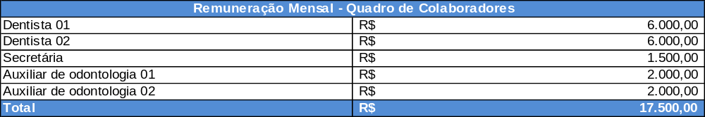
Fonte: Elaborado pelo autor (2016).

O faturamento do ano de 2015 é demonstrado no Quadro 02. Nele apresenta-se o faturamento mensal e o trimestral para o melhor entendimento.

Quadro 02: Faturamento mensal e trimestral de 2015.
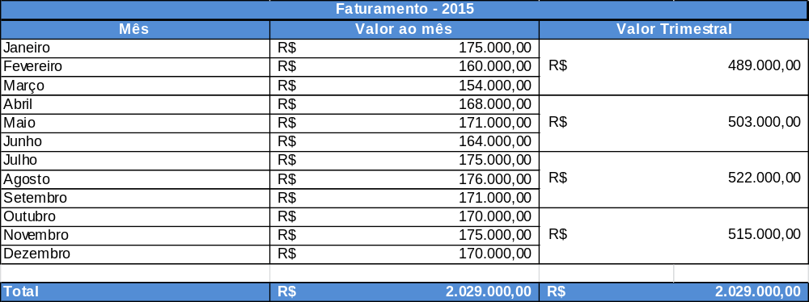
Fonte: Elaborado pelo autor (2016).

A seguir no Quadro 3 apresenta-se o lucro presumido que será base de calculo para o IRPJ e a CSLL na modalidade do Lucro Presumido:

Quadro 03: Lucro Presumido trimestral e anual de 2015.
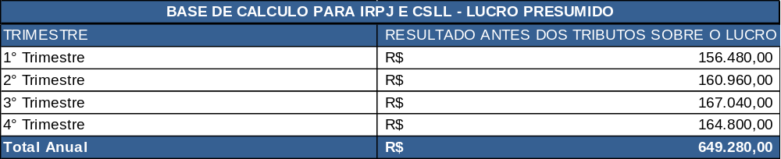
Fonte: O autor.

Resultado Operacional ao trimestre, base para elaboração do IRPJ e CSLL na modalidade de Lucro Real é apresentada no Quadro 4:

Quadro 04: Resultado Operacional trimestral e anual de 2015.
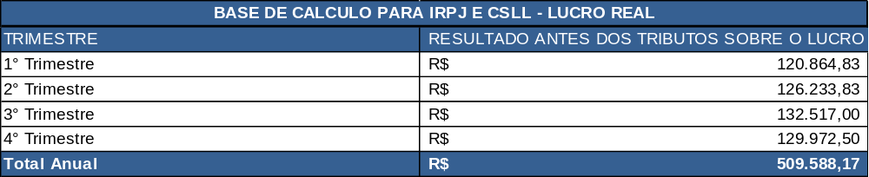
Fonte: Elaborado pelo autor (2016).
A respectiva apuração dos montantes dos tributos para cada uma das modalidades de tributação, Lucro Presumido, Lucro Real e Simples Nacional, mostrados a seguir, foi efetuada mensalmente e ao trimestre de acordo com as características de cada tributo e demostradas no presente ao trimestre para melhor comparação das informações levantadas.
Além da remuneração mensal dos colaboradores apresentada no Quadro 1, os tributos e contribuições que incidem sobre as férias e 13° salário foram acrescidos no calculo dos trimestres.
Tendo como norte a legislação tributária e os dados trimestrais informados nos quadros anteriores, expõem-se no Quadro 5 o montante de tributos incidentes sobre o faturamento e sobre a folha de pagamento paga pela empresa no ano de 2015 na forma do Lucro Presumido.

Quadro 05: Tributação pelo Lucro Presumido trimestral e anual de 2015.
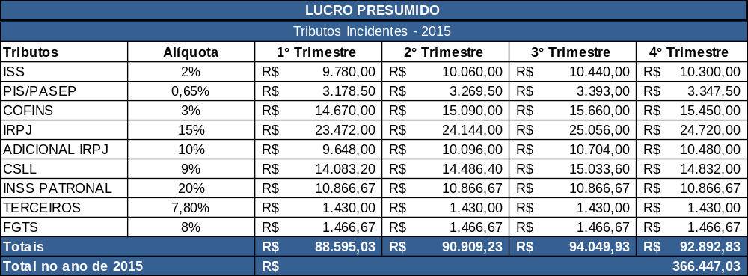
Fonte: Elaborado pelo autor (2016).

Conforme mencionado anteriormente, no Lucro Presumido os impostos são recolhidos cada qual em sua respectiva guia. O PIS, o COFINS, o INSS, Terceiros e o FGTS, são impostos e contribuições mensais, a CSLL e o IRPJ são pagos por trimestre e foram calculados conforme Lucro Presumido demostrado no Quadro 3. O Imposto sobre serviços – ISS possui alíquota de 2% para serviços odontológicos em empresas estabelecidas em Florianópolis e é calculado mensalmente. O Risco Ambiental do Trabalho – RAT para serviços odontológicos é de 2% e incide sobre a folha de pagamento dos funcionários ao mês.
No ano de 2015 a empresa recolheu o montante de R$ 366.447,03 (Trezentos e sessenta e seis mil e quatrocentos e quarenta e sete mil e três centavos), em impostos e contribuições pelo Regime do Lucro Presumido e esse valor representa 18,06% do seu faturamento anual.
No Quadro 6 demonstra-se a projeção dos tributos no sistema do Lucro Real. Há duas opções para se determinar o lucro para calculo do IRPJ e CSLL: a) através do balanço anual levantado no dia 31 de dezembro ou; b) mediante levantamento de balancetes trimestrais na forma da Lei nº 9.430/96.
Para a simulação considerou-se os levantamentos trimestrais, conforme o Resultado Operacional ao trimestre apresentado no Quadro 4, que será a base de calculo para o IRPJ e a CSLL.
A apuração do PIS e COFINS das prestadoras de serviços odontológicos é de forma cumulativa, ou seja, alíquota de 0,65% para Pis e 3% para Cofins, segundo o que determina o art. 10° da Lei n° 10.833/03.

Quadro 06: Tributação pelo Lucro real trimestral e anual de 2015.
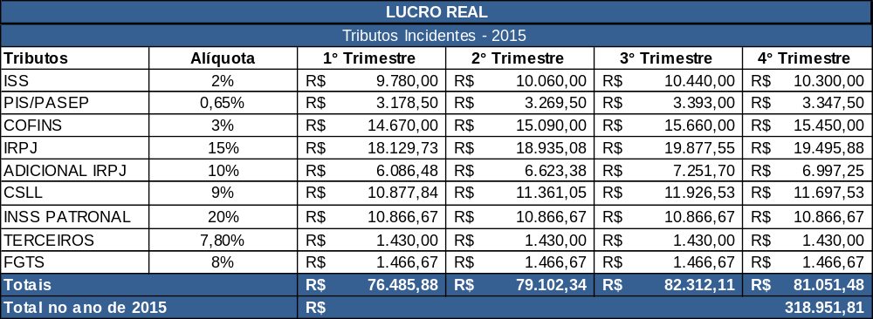
Fonte: Elaborado pelo autor (2016).

Percebe-se que a diferença entre o resultado apresentado no Quadro 5 e simulação apresentada no Quadro 6 é a forma de apuração da CSLL e do IRPJ, que na modalidade do Lucro Real são efetivamente calculados sobre o lucro obtido da instituição. Caberá o recolhimento desses tributos porque a empresa auferiu lucro, se não houvesse o lucro não haveria CSLL e IRPJ a recolher.
Conforme demonstrado no Quadro 6, a tributação anual pelo Lucro Real resultaria em um recolhimento de R$ 318.951,81 (Trezentos e dezoito mil novecentos e cinquenta e um reais e oitenta e um centavos) em impostos e contribuições representando 15,71% do seu faturamento anual.
No Quadro 7 visualiza-se a simulação pelo sistema simplificado de apuração, o Simples Nacional, onde os impostos e contribuições incidem sobre o faturamento.
Para empresas que iniciaram suas atividades no próprio ano calendário deve-se utilizar a receita bruta proporcionalizada, como prevê o Artigo 5º da Resolução CGSN nº 051/2008.
Entretanto, a instituição objeto do estudo, iniciou suas atividades em 2011 e para identificar a base de cálculo inicial foram utilizados os doze meses anteriores ao mês de janeiro do ano calendário de 2015, fazendo-se o uso do faturamento acumulado dos últimos dozes meses anteriores ao da apuração em questão, para o calculo dos meses seguintes.
O faturamento da empresa é perene, visto que sua atividade não é sazonal, e para o cálculo do Simples Nacional, a faixa de faturamento Bruto e a alíquota a ser aplicada permaneceram constantes no período.
A receita bruta acumulada enquadra-se no valor de R$ 1.980.000,00 (Hum milhão novecentos e oitenta mil reais) até R$ 2.160.00,00 (Dois Milhões cento e sessenta mil reais) com a alíquota de 21,97% conforme tabela do Simples Nacional Anexo VI.

Quadro 07: Tributação pelo Simples Nacional trimestral e anual de 2015.
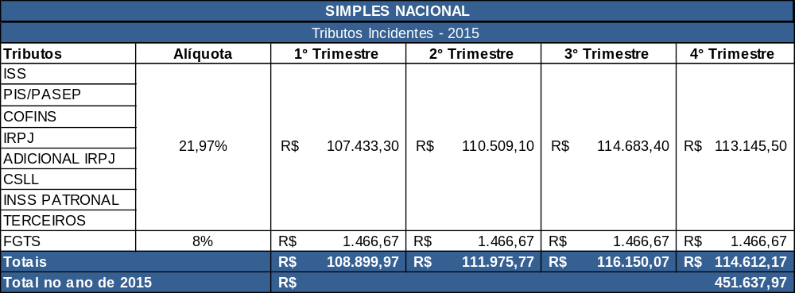
Fonte: Elaborado pelo autor (2016).

De acordo com o Quadro 7, os impostos no período estudado resultaram em um montante de R$ 451.637,97 (Quatrocentos e cinquenta e um mil seiscentos e trinta e sete reais e noventa e sete centavos), representando 22,25% do faturamento anual da empresa.
Diante os cálculos dos tributos apurados, o Quadro 8 evidencia o comparativo entre as três modalidades existentes, no qual nota-se que a modalidade de tributação do Lucro real é o mais adequado para a empresa pesquisa da por oferecer menor dispêndio com tributos.

Quadro 08: Comparativo final entre os regimes - 2015.
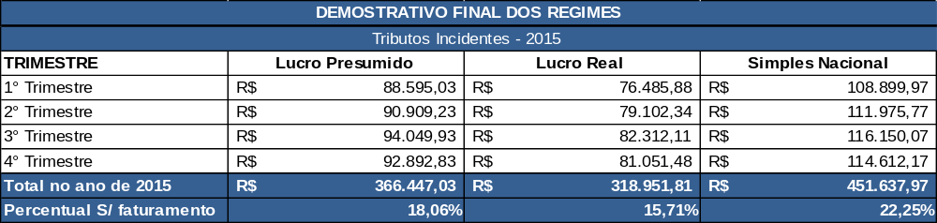
Fonte: Elaborado pelo autor (2016).

Observa-se que o Simples nacional, dito como um sistema simplificador e menos oneroso, é o que possuí a maior carga tributária nesta simulação.
Embora o Lucro Real seja conhecido como um sistema mais complexo, em função de obrigações acessórias e a exigência de um controle mais eficiente, esse sistema demonstrou ser o menos oneroso no levantamento devendo ser levado em consideração pela empresa no próximo calendário.

5. Considerações Finais.

Com o presente estudo verificou-se que, independentemente do tamanho da empresa, seja ela de pequeno, médio ou grande porte, um bom Planejamento Tributário é essencial para se obter melhores resultados, também cabe observar que a instituição deve a cada ano verificar se o regime em que se enquadra é o mais adequado para a sua situação atual e para o caminho que a mesma pretende seguir. Todavia percebeu-se que o Lucro Real entre os regimes vigentes foi o que mostrou-se menos oneroso na hora de se apurar os impostos, sendo este então no presente estudo a alternativa mais viável á empresa sob a ótica limitada aos cálculos dos impostos. Retomando a questão de pesquisa desse estudo, que foi o de verificar se é vantajoso para prestadores de serviços aderirem ao simples nacional Anexo VI, concluiu-se que a empresa pesquisada não deve migrar para este sistema.
Percebe-se que o empresário detém conhecimento do seu negócio, não sendo especialista no sistema tributário nacional exalta-se assim a figura dos contabilistas e especialistas em planejamento tributário que buscam auxiliar as instituições na busca por uma menor carga tributária, indicando a melhor escolha entre os sistemas existentes e tornando os negócios mais competitivos.
Os resultados dessa pesquisa são limitados a este estudo de caso, por tratar-se do levantamento de apenas uma empresa prestadora de serviços, devendo aplicar o mesmo levantamento de dados em mais empresas do mesmo segmento. Contudo, para futuros trabalhos, recomenda-se a verificação de um estudo mais profundo, do quanto custaria para a empresa adequar-se ao sistema Tributário do Lucro Real, pois esse sistema exige uma escrituração contábil mais rigorosa, exata e há diversas obrigações acessórias não contempladas em outros Regimes Tributários.

REFERENCIAS

ANDRADE FILHO, Edmar Oliveira. Imposto de Renda das Empresas. 2. ed. São Paulo: Atlas, 2005.

BRASIL, Constituição Da República Federativa Do Brasil De 1988. Disponível em:
http://www.planalto.gov.br/ccivil_03/Constituicao/Constituicao.htm
Acesso em: 20 set. 2015.

BRASIL, Código Tributário Nacional, Lei Nº 5.172, De 25 De Outubro De 1966. Disponível em: http://www.planalto.gov.br/ccivil_03/Leis/L5172.htm
Acesso em: 20 set. 2015.

BRASIL, Legislação Tributária Federal, Lei N° 10.833 De 29 De Dezembro De 2003.
http://www.planalto.gov.br/ccivil_03/leis/2003/L10.833.htm
Acesso em: 15 abr. 2016.

BRASIL, Impostos dos Estados, Lei Complementar 87 De 13 De Setembro De 1996.
Disponível em: http://www.planalto.gov.br/ccivil_03/leis/LCP/Lcp87.htm
Acesso em: 15 abr. 2016.

BRASIL, Estatuto Nacional da Micro e Pequena Empresa, Lei Complementar 123, de 14 de Dezembro de 2006.
Disponível em: http://www.planalto.gov.br/ccivil_03/Leis/LCP/Lcp123.htm
Acesso em 02 abr. 2016.

BRASIL, Alteração do Estatuto Nacional da Micro e Pequena Empresa, Lei Complementar N°147, De 7 De Agosto De 2014
Disponível em: http://www.planalto.gov.br/CCIVIL_03/LEIS/LCP/Lcp147.htm
Acesso em 02 abr. 2016.

BRASIL, Organização da Seguridade Social, Lei N°8.212, De 24 De Julho De 1991.
Disponível em: http://www.planalto.gov.br/ccivil_03/LEIS/L8212cons.htm
Acesso em 03 abr. 2016.

BRASIL, Alteração do Código Tributário Nacional, Lei N°9.718, De 27 De Novembro De 1998.
Disponível em: http://www.planalto.gov.br/ccivil_03/leis/L9718compilada.htm
Acesso em 02 abr. 2016.

BRASIL, Contribuição Social, Lei N°7.689, De 15 De Dezembro De 1988.
Disponível em: https://www.planalto.gov.br/ccivil_03/LEIS/L7689.htm
Acesso em 03 abr. 2016.

BRASIL, Legislação Tributária Federal, Lei N°9.430, De 27 De Dezembro De 1996.
Disponível em: https://www.planalto.gov.br/ccivil_03/LEIS/L9430.htm
Acesso em 03 abr. 2016.

BRASIL, Regulamento do Imposto de Renda, Decreto N° 3.000, De 26 De Março De 1999.
Disponível em: https://www.planalto.gov.br/ccivil_03/decreto/D3000.htm
Acesso em 04 abr. 2016.

BRASIL, Alteração do Imposto de Renda, Lei N°9.249, De 26 De Dezembro De 1995.
Disponível em: http://www.planalto.gov.br/ccivil_03/Leis/L9249.htm
Acesso em 04 abr. 2016.

BRASIL, Código Civil, Lei 10.406 De 10 De Janeiro De 2002.
Disponível em: https://www.planalto.gov.br/ccivil_03/LEIS/2002/L10406.htm
Acesso em 04 abr. 2016.

BRASIL, Alteração da Lei Complementar 123, Lei Complementar 139, De 10 De Novembro De 2011.
Disponível em: http://www.planalto.gov.br/ccivil_03/LEIS/LCP/Lcp139.htm
Acesso em 04 abr. 2016.

BRASIL, Regulamento do Imposto Sobre Serviços, Lei Complementar 116, De 31 de Julho de 2003.
Disponível em: http://www.planalto.gov.br/ccivil_03/Leis/LCP/Lcp116.htm
Acesso em 04 abr. 2016.

CARRAZZA, Roque Antônio. Imposto sobre a Renda: perfil constitucional e temas específicos. 2º ed revisada e ampliada. São Paulo: Malheiros, 2006.

CERVO, Amado Luiz e Silva, Roberto da – Metodologia Cientifica 6°edição, São Paulo – SP, Prentice Hall Brasil, 2006.

DIEHL, Astor Antônio. Pesquisa em ciências sociais aplicadas: métodos e técnicas. São Paulo: Prentice Hall, 2004.

FABRETTI, L.C. Direito tributário Aplicado. 6° ed. São Paulo: Atlas, 2006.

FLORIANÓPOLIS, Regulamento do Imposto sobre Serviços do Município de Florianópolis, Decreto Municipal n° 2.154 de 28 de Novembro de 2003.
Disponível em: http://www.pmf.sc.gov.br/entidades/fazenda/index.php?cms=iss
Acesso em 01 abr. 2016.

GONÇALVES, Hortência de Abreu, Manual de Metodologia da Pesquisa Cientifica, 2° edição, São Paulo – SP, Ed. Avercamp, 2014.

GUBERT, Pablo Andrez Pinheiro. Planejamento tributário: análise jurídica e ética à luz da lei complementar n.º 104/2001. Curitiba: Juruá, 2001.

Jornal Valor Econômico, Brasil Tem a Maior Carga Tributária segundo OCDE.
Disponível em: http://www.valor.com.br/brasil/3946654/brasil-tem-maior-carga-tributaria-da-america-latina-diz-ocde
Acesso em 09 ago. 2015.

LAKATOS, Eva Maria; MARCONI, Marina de Andrade. Metodologia científica. 2. ed. São Paulo: Atlas, 2001. 287 p.

Machado, Hugo de Brito. Curso de direito tributário, 30° ed. São Paulo Ed. Malheiros (2013).

MEZZAROBA, Orides; MONTEIRO, Cláudia Servilha. Manual de metodologia da pesquisa no direito. São Paulo: Saraiva, 2003.

MINAYO, M.C.S. O desafio do conhecimento científico: pesquisa qualitativa em saúde. 2. ed. São Paulo: Hucitec-Abrasco, 1994.

OLIVEIRA, Luís Martins de. Manual de Contabilidade Tributária. 10. ed. São Paulo: Atlas, 2014.

PADOVEZE, Clovis Luís. Sistemas de Informações Contábeis: Fundamentos e Análise. 4.ed. São Paulo: Atlas, 2004.

PÊGAS, Paulo Henrique. Manual de Contabilidade Tributária. Rio de Janeiro: Freitas Bastos, 2006.

PEROVANO, Dalton Gean, Manual de metodologia da Pesquisa, 1° Edição, São Paulo, Ed Jorua, 2014.

RODRIGUES, Aldenir Ortz, IRPJ/ CSLL 2007: Manual do Imposto de Renda Pessoa Jurídica e Contribuição Social sobre o Lucro Líquido: ano calendário 2008: lucro real, lucro presumido, lucro a. São Paulo: IOB Thomson, 2008.

SILVA, Antônio Carlos Ribeiro da. Metodologia da Pesquisa Aplicada à Contabilidade: Orientação de Estudos, Projetos, Artigos, Relatórios, Monografias, Dissertações, Teses. 3. ed. São Paulo: Atlas, 2010.

YOUNG, Lúcia Helena Briski. Lucro presumido. 8. ed., rev. atual. Curitiba, PR: Juruá, 2009.

